Лабораторная работа №5

Операцилнные системы

Тойчубекова Асель Нурлановна

Содержание

# 1 Цель работы

Целью лабораторной работы №5 является получение навыком настройки рабочей среды.

# 2 Задание

* Выполнить все пункты лабораторной работы №5.

# 3 Теоретическое введение

## 3.1 Настройка рабочей среды.

## 3.2 Менеджер паролей pass

* Менеджер паролей pass — программа, сделанная в рамках идеологии Unix.
* Также носит название стандартного менеджера паролей для Unix (The standard Unix password manager).

Утилиты командной строки

На данный момент существует 2 основных реализации:  
- pass — классическая реализация в виде shell-скриптов (https://www.passwordstore.org/);  
- gopass — реализация на go с дополнительными интегрированными функциями (https://www.gopass.pw/).

Дальше в тексте будет использоваться программа pass, но всё то же самое можно сделать с помощью программы gopass.

Графические интерфейсы

1. qtpass

* qtpass — может работать как графический интерфейс к pass, так и как самостоятельная программа. В настройках можно переключаться между использованием pass и gnupg.

1. gopass-ui

* gopass-ui — интерфейс к gopass.
* gopass-ui — интерфейс к gopass.

1. webpass

* Репозиторий: https://github.com/emersion/webpas
* Веб-интерфейс к pass.
* Написано на golang.

### 3.2.1 Управление файлами конфигурации

Использование chezmoi для управления файлами конфигурации домашнего каталога пользователя.

Общая информация

* Сайт: https://www.chezmoi.io/
* Репозиторий: https://github.com/twpayne/chezmoi

Конфигурация chezmoi

Рабочие файлы

* Состояние файлов конфигурации сохраняется в каталоге

~/.local/share/chezmoi

* Он является клоном вашего репозитория dotfiles.
* Файл конфигурации ~/.config/chezmoi/chezmoi.toml (можно использовать также JSON или YAML) специфичен для локальной машины.
* Файлы, содержимое которых одинаково на всех ваших машинах, дословно копируются из исходного каталога.
* Файлы, которые варьируются от машины к машине, выполняются как шаблоны, обычно с использованием данных из файла конфигурации локальной машины для настройки конечного содержимого, специфичного для локальной машины.
* При запуске
* chezmoi apply

вычисляется желаемое содержимое и разрешения для каждого файла, а затем вносит необходимые изменения, чтобы ваши файлы соответствовали этому состоянию. По умолчанию chezmoi изменяет файлы только в рабочей копии.

### 3.2.2 Шаблоны

Общая информация

* Шаблоны используются для изменения содержимого файла в зависимости от среды.
* Используется синтаксис шаблонов Go.
* Файл интерпретируется как шаблон, если выполняется одно из следующих условий:
* имя файла имеет суффикс .tmpl;
* файл находится в каталоге .chezmoitemplates.

Данные шаблона

Полный список переменных шаблона:

chezmoi data \  
  
Источники переменных:\

* файлы .chezmoi, например, .chezmoi.os;
* файлы конфигурации .chezmoidata.$FORMAT. Форматы (json, jsonc, toml, yaml) читаются в алфавитном порядке;
* раздел data конфигурационного файла.

# 4 Выполнение лабораторной работы

## 4.1 Менежер паролей pass

Устанавливаю менеджер паролей pass для федоры (рис. 1).

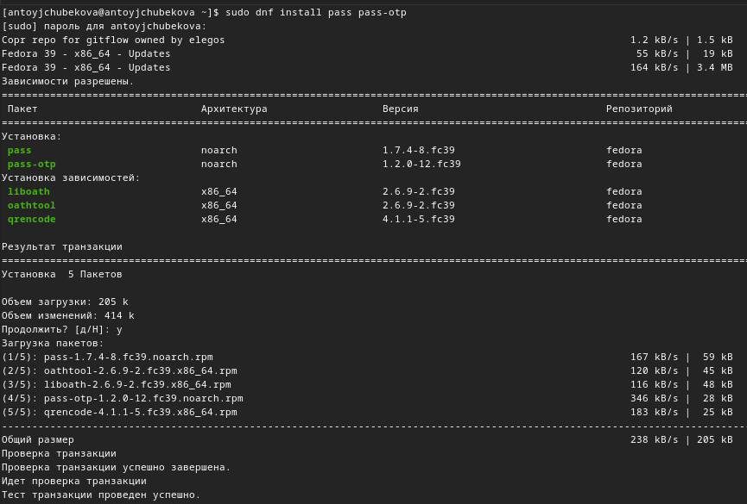

Рис. 1: Установка pass

Устанонавливаю gopass (рис. 2).

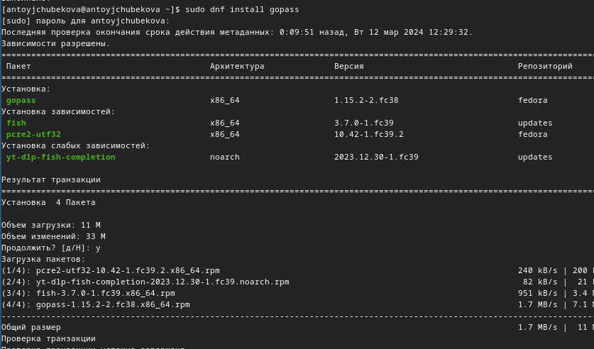

Рис. 2: Установка gopass

## 4.2 Настройка

Просматриваю спискок ключей. Вижу, что ключи присутствуют. (рис. 3).

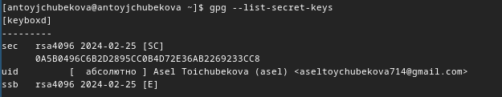

Рис. 3: Список ключей

Инициализирую хранилище, вписывая свою электронную почту. (рис. 4).

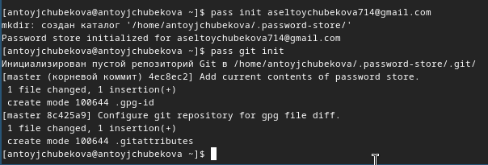

Рис. 4: Инициализация хранилище

Создаю структуры git. (рис. 5).

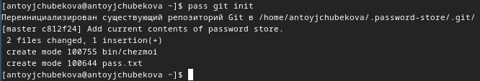

Рис. 5: Структура git

Создаю новый репозиторий pass. (рис. 6).

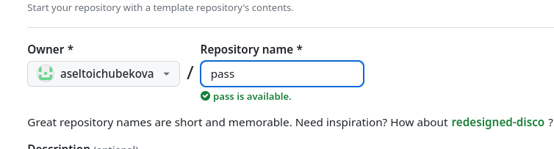

Рис. 6: Создание репозитория

И задаю адрес нового репозитория на хостинге. Далее для синхронизации выполняю команды pass git push и pass git pull. (рис. 7 и рис. 7 ).

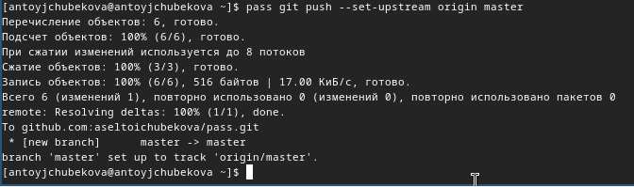

Рис. 7: Выполнение синхроннизации

Выполнение синхронизации

Рис. 8: Выполнение синхронизации

В случае если изменения сделаны на файловой системе, необходимо вручную закоммитить и выложить измения. Так как мы не произзводили никакие изменения нам пока несего коммитить. (рис. 9).

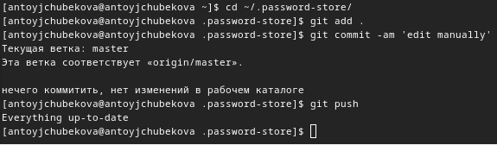

Рис. 9: Коммит изменений

Проверяю статус синхрониации. (рис. 10).

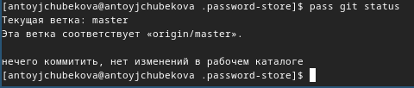

Рис. 10: Статус синхронизации

## 4.3 Настройки интерфейса с браузером

Для взаимодействия с браузером используется интерфейс native messaging. Поэтому кроме плагина к браузеру я устанавливаю программу, обеспечивающая интерфейс native messaging. (рис. 11).

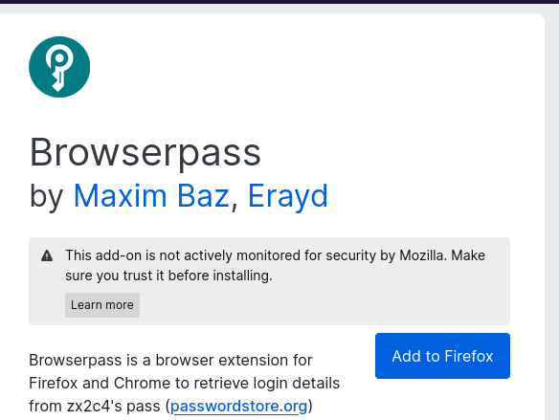

Рис. 11: Установка плагина

Подключаю нужный мне репозиторий, чтобы установить browserpass. (рис. 12).

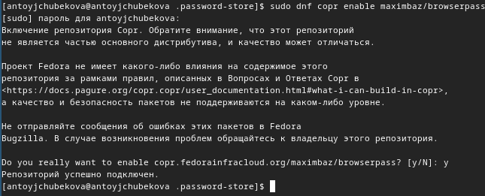

Рис. 12: Подключение репозитория

Устанавливаю browserpass. (рис. 13).

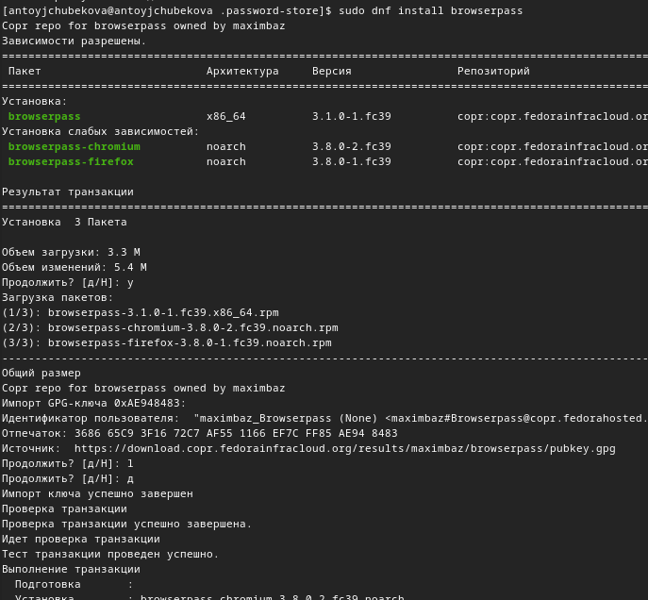

Рис. 13: Установка browserpass

## 4.4 Сохранение пароля

Создаю файл, который будет использоваь=ться для хранения пароля, и добавляю новый пароль. (рис. 14).

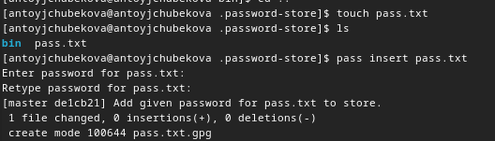

Рис. 14: Добавление пароля

Отображаю созданный пароль. (рис. 15).

Оторбражение пароля

Рис. 15: Оторбражение пароля

Заменяю существующий пароль, сгенерировав новый. (рис. 16).

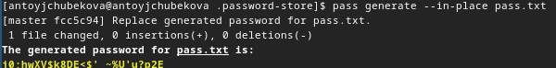

Рис. 16: Генерация нового пароля

На всякий случай сохраняю сгенерированный пароль в другой файл pass.txt в work. (рис. 17).

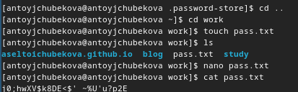

Рис. 17: Сохранение пароля

## 4.5 Управление файлами конфигурации

### 4.5.1 Дополнительное программное обеспечение

Устанавливаю дополнительное программное обеспечение.(рис. 18).

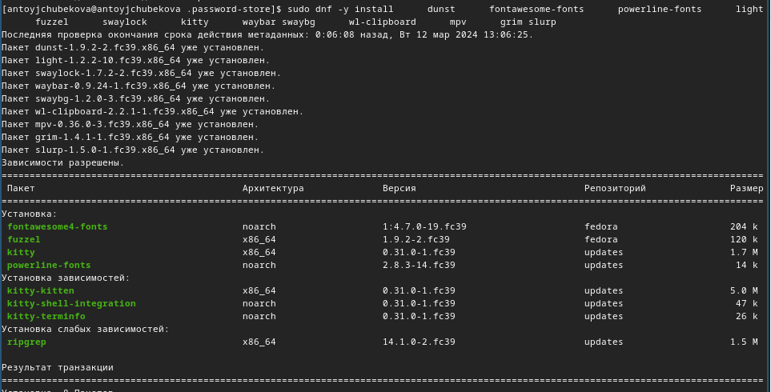

Рис. 18: Установка программного обеспечения

Устанавливаю шрифты (рис. 19, рис. 20, рис. 21).

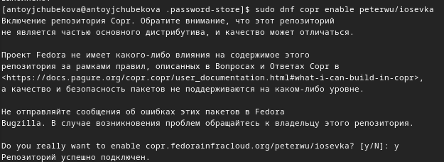

Рис. 19: Установка шрифтов

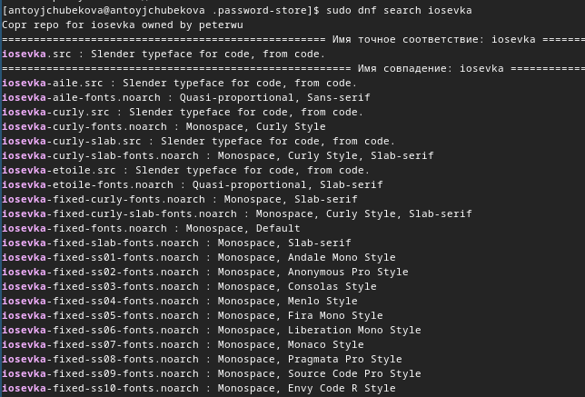

Рис. 20: Установка шрифтов

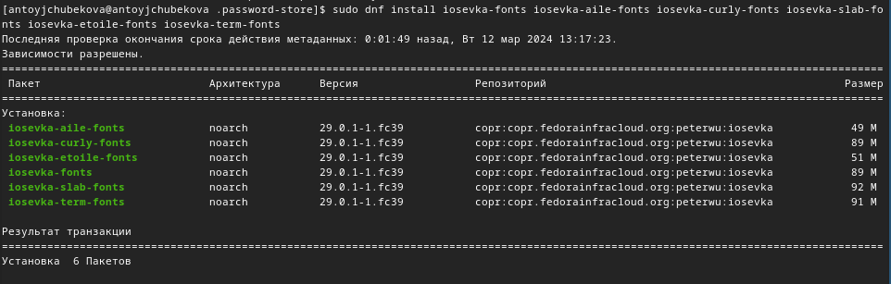

Рис. 21: Установка шрифтов

Устанавливаю бинарный файл с помощью wget. (рис. 22).

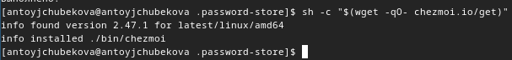

Рис. 22: Установка файла

Используя утилиты командной строки для работы с гитхаб, создаю свой репозиторий для конфигурационных файлов на основе шаблна. (рис. 23).



Рис. 23: Создание репозитория на основе шаблона

Инициализирую chezmoi c моим репозиторием dotfiles. (рис. 24).

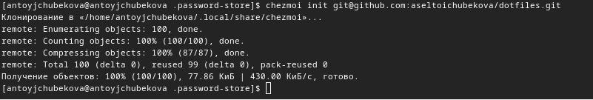

Рис. 24: Инициализация chezmoi с репозиторием

Проверяю, какие изменения внесет chezmoi в домашний каталог. (рис. 25).

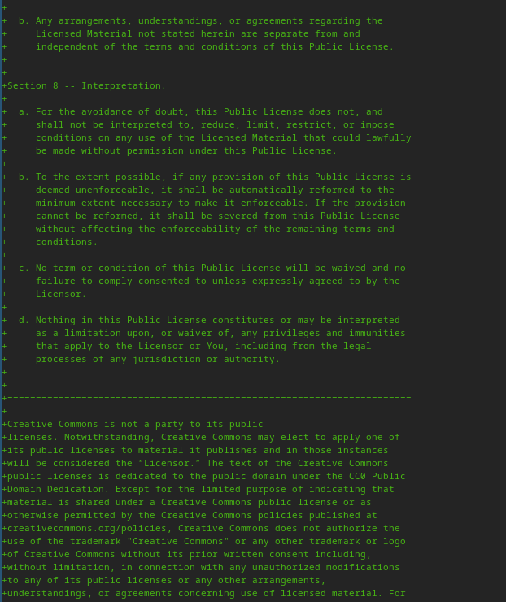

Рис. 25: Изменения chezmoi

Меня устраивают изменения, внесенные chezmoi, так что я запускаю chezmoi apply -v. ((рис. 26 и рис. 27 ).

Соглашение с изменениями chezmoi

Рис. 26: Соглашение с изменениями chezmoi

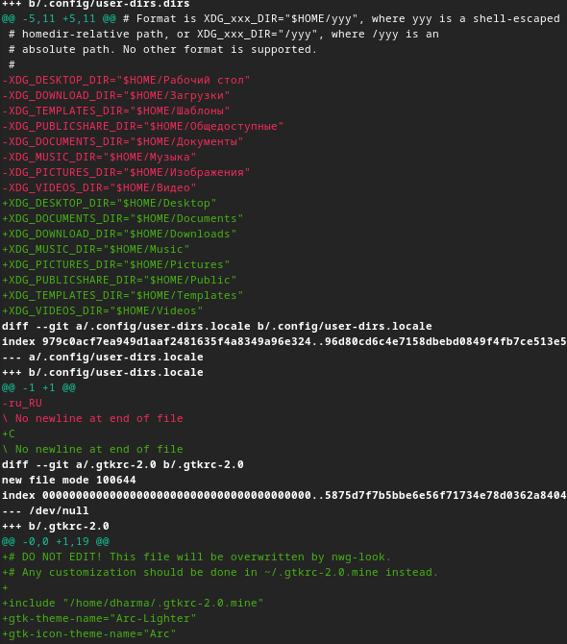

Рис. 27: Соглашение с изменениями chezmoi

### 4.5.2 Использование chezmoi на нескольких машинах

На второй машине инициализирую chezmoi с репозиторием dotfiles. (рис. 28).

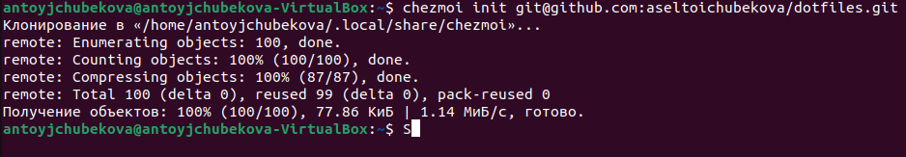

Рис. 28: Инициализация chezmoi с репозиторием

Проверяю какие изменения внесет chezmoi в домашний каталог. ((рис. 29 и рис. 30 ).

Изменениями chezmoi

Рис. 29: Изменениями chezmoi

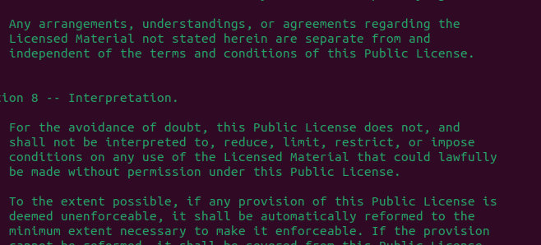

Рис. 30: Изменениями chezmoi

Меня устраивают изменения, внесенные chezmoi, так что я запускаю chezmoi apply -v. ((рис. 31 и рис. 32 ).

Соглашение с изменениями chezmoi

Рис. 31: Соглашение с изменениями chezmoi

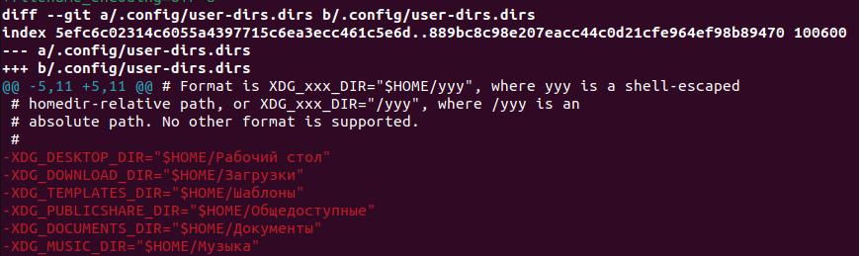

Рис. 32: Соглашение с изменениями chezmoi

При существующем каталоге chezmoi можно получить и применить последние изменения из нашего репозитория.(рис. 33 ).

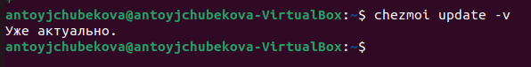

Рис. 33: Получение всех изменений

### 4.5.3 Настройка новой машины с помощью одной команды

Устанавливаю свои dotfiles на новый компьютер. (рис. 34 ).

Установка dotfiles на новый компьютер

Рис. 34: Установка dotfiles на новый компьютер

Извлекаю из репозитория все изменения. Так как никаких изменений не было нам выводится текс уже актуально. (рис. 35 ).

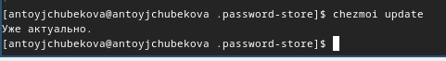

Рис. 35: Получение всех изменений

Извлекаю последние изменения из своего репозитория и вижу, что изменений пока не было. (рис. 36 ).

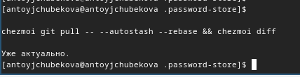

Рис. 36: Получение всех изменений

Я довольна изменениями так что применяю команду chezmoi apply. (рис. 37 ).

Соглашения с изменениями

Рис. 37: Соглашения с изменениями

Для включения функции автоматически фиксирование и отправки изменений в исходном каталоге в репозитории редактирую файл по адресу ~/.config/chezmoi/chezmoi.toml и сохраняю изменения. (рис. 38 ).

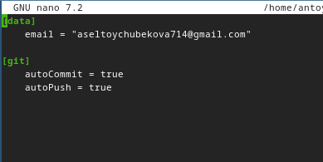

Рис. 38: Получение всех изменений

# 5 Выводы

В ходе выполнения данной лабораторной работы я получила навыки настройки рабочей среды.

# Список литературы

* https://esystem.rudn.ru/mod/page/view.php?id=1098939.